

Création du concept de communauté dans le cours d’anglais

Dans cette leçon, les élèves se voient proposer diverses incitations multimodales (p. ex., œuvres d’art, éléments de la nature, photographies, vidéos, outils de réflexion) afin de faire émerger leurs connaissances préalables, y compris leurs expériences vécues, et de susciter une réflexion sur ce qui constitue une communauté forte.

Année

9e

Attentes relatives au programme scolaire

A3, A3.2, C1, C1.4, C1.7, C2, C2.1, C2.5, C2.6, C2.7 (voir l’annexe F pour les descriptions complètes)

Domaines

Domaine A. Établissement de liens et mise en application en littératie

Domaine C. Compréhension : Comprendre des textes et y réagir

# Table des matières

Année 1

Attentes relatives au programme scolaire 1

Domaines 1

Table des matières 2

Objectifs d’apprentissage 4

Critères de réussite 4

Déroulement de la leçon 5

Durée 5

Matériel et ressources 5

Activation des connaissances 6

Mise en action 8

Former des idées sur les relations 8

Trouver des liens 9

Journalisation sur la nature 11

Marche en galerie 14

Exploration du récit numérique 16

Création d’un cercle de concepts 17

Consolidation 19

Réflexion 19

Pistes d’enrichissement possibles 19

Récit personnel 19

Morphologie au moyen de réflexion en réseau à l’aide d’hexagones ou de cercles de concept 20

Annexe A 21

Document sur la réflexion en réseau à l’aide d’hexagones avec des termes 21

Annexe B 23

Document sur la réflexion en réseau à l’aide d’hexagones vides 23

Annexe C 24

Cercle de concepts avec des termes 24

Annexe D 25

Cercle de concepts vide à 4 segments 25

Annexe E 26

Cercle de concepts vide à 8 segments 26

Annexe F 27

Description des attentes relatives au programme scolaire 27

A3. Établissement de liens, mise en application et contributions 27

C1. Connaissances des textes 27

C2. Stratégies de compréhension 28

Références 30

Licence d’attribution 32

Mises à jour 32

# Objectifs d’apprentissage



Nous apprenons à…

1. valoriser la diversité des opinions en salle de classe et ailleurs.
2. participer à des activités d’apprentissage fondé sur l’enquête, à appliquer nos connaissances antérieures et à analyser une gamme de textes multimodaux.

# Critères de réussite



Je peux …

* définir ce qu’est une communauté, un point de vue et des expériences vécues.
* décrire les images et les conceptions visuelles que je vois dans les textes.
* expliquer les relations dans les textes visuels et multimodaux et leur signification.
* nommer les stratégies de compréhension que j’utilise lorsque je regarde des textes visuels et multimodaux.
* résumer des idées et des renseignements tirés de textes visuels et multimodaux.
* expliquer les liens entre les textes visuels et multimodaux et le concept de communauté.
* comparer les idées et les concepts représentés dans les textes visuels et multimodaux et les appliquer à ma vie en salle de classe et ailleurs.

mettre en pratique des compétences qui aident à soutenir une communauté, y compris écouter, faire des pauses, réfléchir, contribuer, poser des questions de façon respectueuse et justifier mes idées lorsque je participe à des discussions de groupe.

# Déroulement de la leçon



## Durée

225 minutes

Il s’agit du temps suggéré. Cette leçon peut être réalisée sur plusieurs jours. Les éducatrices et éducateurs utiliseront leur jugement professionnel pour déterminer la durée de la mise en œuvre de la leçon.

## Matériel et ressources

* [Série de diapositives liées à leçon (diapositives Google)](https://docs.google.com/presentation/d/1ToGAyEMluoAy_4yYAWp5dMcsVw-nKBwOtZDNF-dSoYU/edit" \l "slide=id.p1) accompagnée d’amorces, d’images et de liens vers des textes

* [Série de diapositives liées à la leçon sur le dialogue silencieux et la marche en galerie (diapositives Google)](https://docs.google.com/presentation/d/11oAK3Hr6FMh1n2Os4O-TGVtP8UeQFyS9TONcDN7Yf7w/edit" \l "slide=id.p1) à partager avec les élèves
* Hexagones numériques ou sur papier pour la réflexion en réseau à l’aide d’hexagones

* + [Document sur la réflexion en réseau à l’aide d’hexagones avec des termes](https://docs.google.com/document/d/1l9LARth56BdhANTSRvFijBRTcT8xxT7b9oC-vvks88k/edit" \l "bookmark=id.4mbc3mr9ps13) (annexe A)
  + Document sur la réflexion en réseau à l’aide d’hexagones vides (annexe B)
* Documents sur le cercle de concepts (en choisir un)
  + Cercle de concepts avec des termes (annexe C)
  + Cercle de concepts vide à 4 segments (annexe D)
  + Cercle de concepts vide à 8 segments (annexe E)

## Activation des connaissances

1. Présentez les objectifs d’apprentissage et les critères de réussite ([série de diapositives liées à la leçon (diapositives Google)](https://docs.google.com/presentation/d/1OV5cplhy3Jb6l3qNA6kUiXKeSznpqIv0Orf2dJ42dwc/edit?usp=sharing) diapositives 3-4).
2. Utilisez les diapositives 6 et 7 pour présenter cette activité, puis projetez « The Wisdom of the Universe » de Christi Belcourt (diapositive 8) pour que les élèves puissent l’observer. NE révélez PAS le titre de l’œuvre.

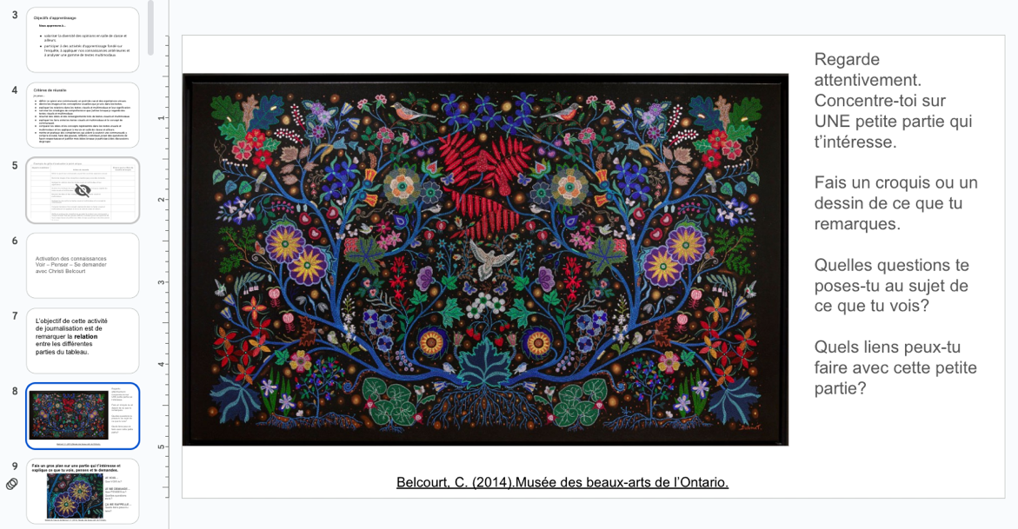

La diapositive 8 de la série de diapositives présente le tableau de Christi Belcourt et offre des amorces pour l’activité « Voir -Penser – Se demander ».

1. Invitez les élèves à « Voir – Penser – Se demander » (diapositives 8, 9 et 10). Utilisez les amorces suivantes :
   * *Regarde attentivement l’ensemble du tableau.*
   * *Concentre-toi sur une partie qui t’intéresse.*
   * *Fais un croquis ou un dessin de ce que tu remarques.*
   * *Utilise des images, des mots et des chiffres pour prendre note des détails.*
   * *Inclus les questions que tu te poses et ce à quoi ça te fait penser.*

[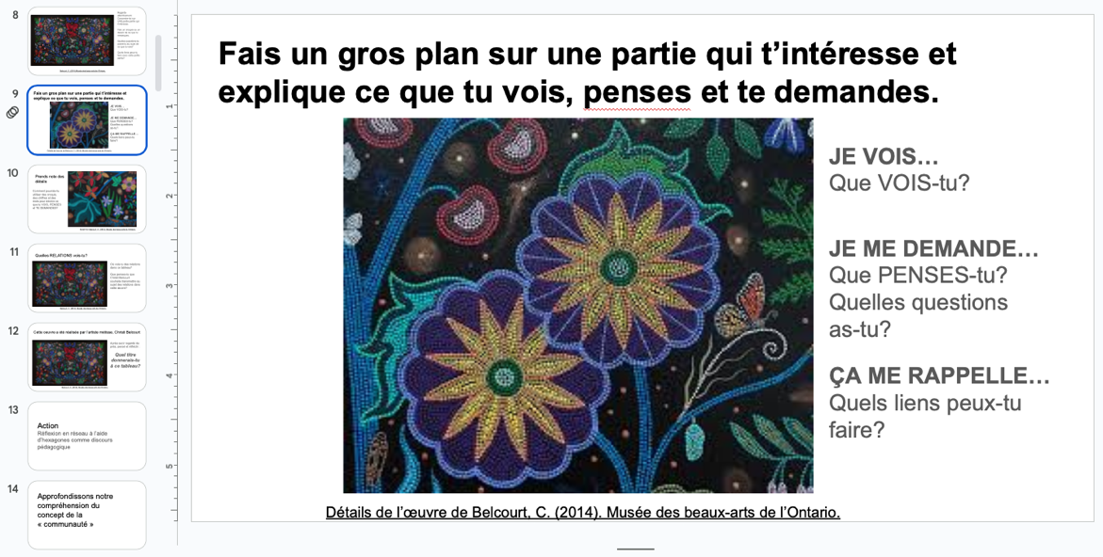](https://docs.google.com/presentation/d/1ToGAyEMluoAy_4yYAWp5dMcsVw-nKBwOtZDNF-dSoYU/edit#slide=id.p9)

La diapositive 9 de la série de diapositives est un exemple d’un gros plan sur une partie du tableau et offre des amorces pour l’activité « Voir – Penser – Se demander

1. Une fois que les élèves ont eu la chance de « Voir – Penser – Se demander », posez-leur les questions suivantes : *Où vois-tu des relations dans ce tableau?* *Que penses-tu que l’artiste souhaite transmettre au sujet des relations dans cette œuvre?* (diapositive 11)
2. Écoutez attentivement les échanges entre les élèves et guidez-les à l’aide de questions qui permettent de faire émerger des échafaudages d’appui à l’acquisition de connaissances. Par exemple :
   1. *Quelle est la relation entre les différents éléments du tableau?*
   2. *Que penses-tu?* *Comment le sais-tu?* *Où as-tu appris…?*
3. Demandez aux élèves : *Quel titre donnerais-tu à ce tableau?* (diapositive 12). Donnez-leur quelques minutes pour répondre par écrit.

## Mise en action

### Former des idées sur les relations

1. Présentez le titre de l’œuvre : « The Wisdom of the Universe ».
2. Dites aux élèves de lire la [réflexion de l’artiste (ressource externe en anglais)](https://ago.ca/agoinsider/artists-statement-christi-belcourt-wisdom-universe) (diapositive 15).

[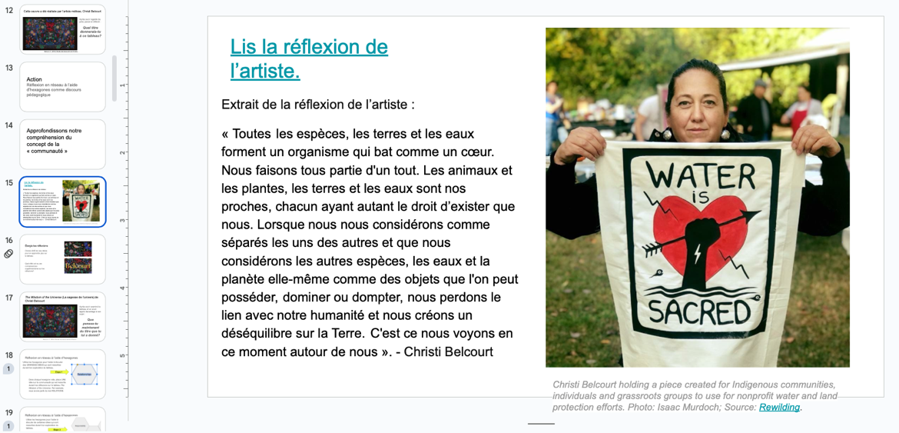](https://docs.google.com/presentation/d/1ToGAyEMluoAy_4yYAWp5dMcsVw-nKBwOtZDNF-dSoYU/edit#slide=id.p15)

La diapositive 15 de la série de diapositives inclut un extrait de la réflexion de l’artiste Christi Belcourt.

1. Montrez aux élèves une des deux vidéos fournies à la diapositive 16 au sujet de « The Wisdom of the Universe » de Christi Belcourt.

* 1. [« Multisensory Moments » vidéo en anglais (YouTube)](https://www.youtube.com/watch?v=WRKO_mlolu4&t=1s) (16 minutes) - vidéo multisensorielle produite par le Musée des beaux-arts de l’Ontario qui explique la signification des détails du tableau (Musée des beaux-arts de l’Ontario, 2022).

* 1. [« The Wisdom of the Universe » vidéo en anglais (YouTube)](https://www.youtube.com/watch?v=Gktriwbs2x4) (11 minutes) – présentation de l’artiste et de l’œuvre (TVO Docs, 2024).

1. Après avoir regardé la vidéo, invitez les élèves à revoir le titre qu’ils avaient donné à l’œuvre (diapositive 17).
2. Posez les questions suivantes aux élèves et consignez leurs réflexions en réponse aux troisième et quatrième questions au tableau ou sur une feuille de papier graphique :
   1. Comment les différents titres donnés à ce tableau se comparent-ils?
   2. Quelle justification donnerais-tu pour le titre que tu avais choisi? Le visionnement de la vidéo a-t-il influencé ton choix?
   3. Pourquoi, selon toi, Christi Belcourt a-t-elle intitulé son tableau *The Wisdom of the Universe*?
   4. Que nous révèle ce tableau au sujet des relations et de la communauté?

### Trouver des liens

1. Préparez les élèves pour l’activité de **réflexion en réseau à l’aide d’hexagones** en leur fournissant des hexagones vides, soit en format numérique (voir les diapositives 21 et 22), soit en découpant des hexagones en papier (voir Document sur la réflexion en réseau à l’aide d’hexagones vides (annexe B)). Expliquez que les hexagones sont des outils pour approfondir leur réflexion sur le tableau et sur ce qui constitue une communauté forte. (Pour de plus amples renseignements sur la réflexion en réseau à l’aide d’hexagones, voir le blogue [Hexagonal Thinking: A Colorful Tool for Discussion (ressource externe en anglais)](https://www.cultofpedagogy.com/hexagonal-thinking/) (Potash, 2020).

Invitez les élèves à écrire un mot ou une expression par hexagone en lien avec ce qui rend une communauté forte (p. ex., coopération, prise de responsabilités, respect des autres) (diapositive 18). Cette activité peut être réalisée individuellement, en groupes de deux ou en petits groupes.

[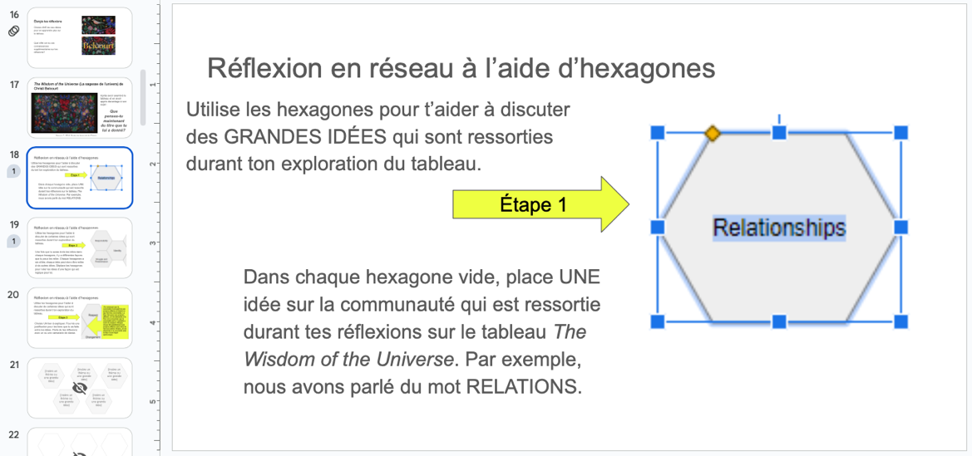](https://docs.google.com/presentation/d/1ToGAyEMluoAy_4yYAWp5dMcsVw-nKBwOtZDNF-dSoYU/edit#slide=id.p18)

La diapositive 18 de la série de diapositives explique la première étape de l’activité de réflexion en réseau à l’aide d’hexagones.

1. Une fois que les élèves ont inscrit leurs idées sur les hexagones, invitez-les à les déplacer et à les regrouper en fonction de ce qu’ils considèrent comme essentiel à la création d’une communauté forte (diapositive 19). Il existe une infinité de façons de relier les différents termes. Encouragez la diversité des points de vue, ainsi que le déplacement intentionnel des hexagones. Voici quelques questions pour guider la réflexion : *Comment ces termes sont-ils liés dans la création d’une communauté forte?* *Y a-t-il d’autres façons?*
2. Demandez aux élèves de comparer leurs tableaux de réflexion en réseau à l’aide d’hexagones et d’en discuter (diapositives 20 à 24).
3. Dites aux élèves de choisir *un* lien particulier qu’ils ont établi entre deux hexagones, puis de formuler une justificationorale ou écrite pour expliquer ce lien (diapositive 25). Leur justification devrait répondre aux questions suivantes :
   1. Quelle relation existe-t-il entre ces deux termes?
   2. En quoi ce lien contribue-t-il à la création d’une communauté forte?

Y a-t-il des tensions que vous ressentez en réfléchissant à ce lien?

#### **Occasion d’évaluation**

En vous appuyant sur les observations et les conversations, évaluez les réponses des élèves comme occasion d’évaluation *pour* l’apprentissage. Utilisez des amorces supplémentaires au besoin pour guider les réflexions des élèves.

### Journalisation sur la nature

1. Informez les élèves qu’ils poursuivront la réflexion qu’ils ont commencée au moyen du tableau de Christi Belcourt *The Wisdom of the Universe* (diapositives 26 et 27).
2. Présentez aux élèves le concept de **journalisation sur la nature,** une activité en plein air qui leur permet de développer leur capacité à observer, apprendre et collaborer en dehors du cadre traditionnel de la salle de classe. (Pour de plus amples renseignements, voir [What is Nature Journaling?](https://www.wildwonder.org/what-is-nature-journaling) [(ressource externe en anglais)](https://www.wildwonder.org/what-is-nature-journaling) (Wild Wonder Foundation, n.d.).

Pour aider les élèves à acquérir des connaissances préalables au besoin, présentez la courte vidéo à la diapositive 28.

1. Expliquez le but de l’activité de journalisation sur la nature, **c’est-à-dire observer les relations présentes dans la nature** (diapositive 29). Pour les aider à observer la relation entre deux éléments naturels ou plus, les élèves peuvent chercher (diapositive 30) :
   * la cause et l’effet
   * les parties d’un tout
   * les systèmes composés d’individus
   * le changement et la stabilité : qu’est-ce qui cause des changements?

[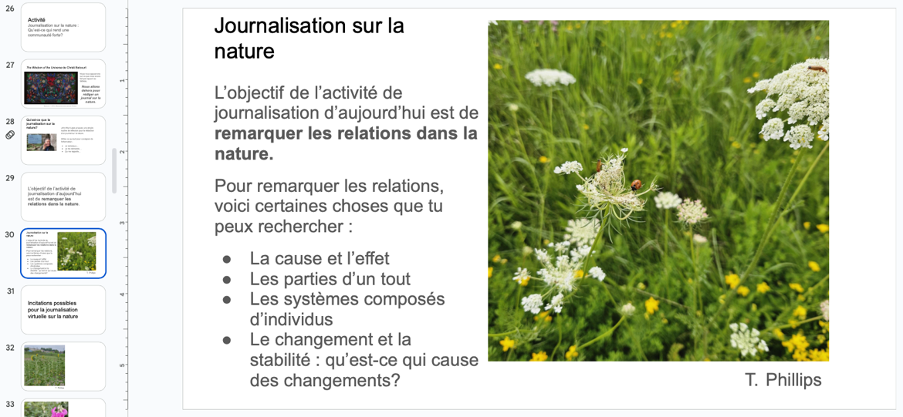](https://docs.google.com/presentation/d/1ToGAyEMluoAy_4yYAWp5dMcsVw-nKBwOtZDNF-dSoYU/edit#slide=id.p30)

La diapositive 30 de la série de diapositives fournit des instructions sur l’activité de journalisation sur la nature.

Comme les élèves seront invités à choisir un endroit pour travailler à l’extérieur, il est important de fixer des limites claires quant à la distance qu’ils peuvent parcourir, ainsi qu’au temps dont ils disposent pour s’installer et écrire dans leur journal. (Consultez les politiques de votre école pour savoir si les élèves peuvent faire une courte marche à proximité de l’école ou s’ils doivent rester sur les lieux.) Un petit coin de nature — même une touffe d’herbe poussant dans une fissure de trottoir — peut très bien convenir. **À défaut de faire l’activité à l’extérieur,** celle-ci peut aussi se faire à l’intérieur à partir de photographies de la nature. (Voir les diapositives 31 à 35.)

[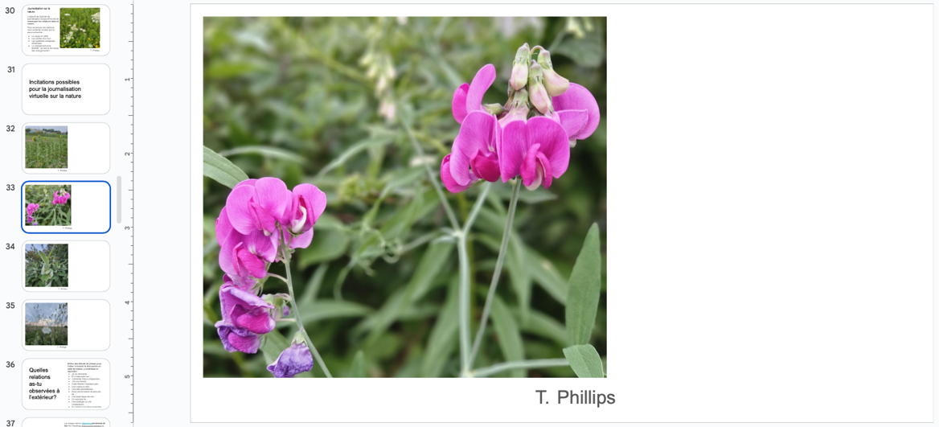](https://docs.google.com/presentation/d/1ToGAyEMluoAy_4yYAWp5dMcsVw-nKBwOtZDNF-dSoYU/edit#slide=id.p33)

La diapositive 33 de la série de diapositives est une photographie parmi plusieurs pour l’activité de journalisation virtuelle sur la nature.

1. Accompagnez les élèves à l’extérieur pour faire l’activité de journalisation sur la nature. Il se peut qu’ils aient besoin d’encouragement pour dessiner avec soin et annoter leurs croquis. Circulez parmi eux et offrez des pistes ou des rappels au besoin.
2. Une fois l’activité terminée, retournez à l’intérieur avec le groupe pour tenir une discussion avec la classe entière.
3. Invitez les élèves à utiliser leur entrée dans leur journal sur la nature comme point d’ancrage pour amorcer un dialogue sur l’acquisition de connaissances. Rappelez-leur que l’objectif de la discussion est de partager leurs observations et leurs questionnements sur ce qui constitue une relation solide.
4. Commencez en utilisant l’amorce suivante : Quelles relations as-tu observées à l’extérieur? (diapositive 36)
5. Consignez les réflexions des élèves dans un document numérique ou papier, sur du papier graphique ou à l’aide de notes autocollantes. Affichez ces réflexions dans la classe pour que les élèves puissent les consulter par la suite.

* Portez une attention particulière aux idées principales qui émergent et qui révèlent ce que les élèves savent au sujet de ce qui rend une communauté forte selon leurs propres expériences vécues.
  + Guidez les échanges en fonction de concepts liés aux thèmes de la communauté et des relations en posant des questions comme :
    - Qu’est-ce qui rend une relation forte?
    - Qu’est-ce qui rend une communauté forte?
    - Que signifie faire partie d’un tout ou être un individu au sein d’une relation?
    - De quoi une personne a-t-elle besoin pour s’épanouir?
    - Quel est le but des relations? Est-ce que toutes les personnes dans une relation poursuivent les mêmes objectifs ? Que se passe-t-il si ce n’est pas le cas?
    - Quel est l’effet du temps et du lieu sur les relations?
    - Comment les conflits sont-ils gérés dans une relation?
  + Invitez les élèves à consulter les documents sur les échanges qui ont eu lieu en classe et à ajouter toute nouvelle réflexion dans leur journal sur la nature. Encouragez-les à y inscrire des mots ou des expressions qui permettent de mieux cerner ce qui rend une relation forte et ce que signifie vivre au sein d’une communauté.

### Marche en galerie

Préparez les élèves à participer à une marche en galerie virtuelle en leur expliquant les consignes figurant aux diapositives 37 et 38.

* + Remettez la série de diapositives [Dialogue silencieux et marche en galerie (diapositives Google)](https://docs.google.com/presentation/d/11oAK3Hr6FMh1n2Os4O-TGVtP8UeQFyS9TONcDN7Yf7w/edit#slide=id.p1) aux élèves en faisant une ou plusieurs copies et en la partageant en accordant la permission à la classe ou à des petits groupes de la modifier. Autrement, vous pouvez simplement présenter les diapositives 39 à 47 à la classe et demander aux élèves de noter des mots et des expressions dans leur journal sur la nature.

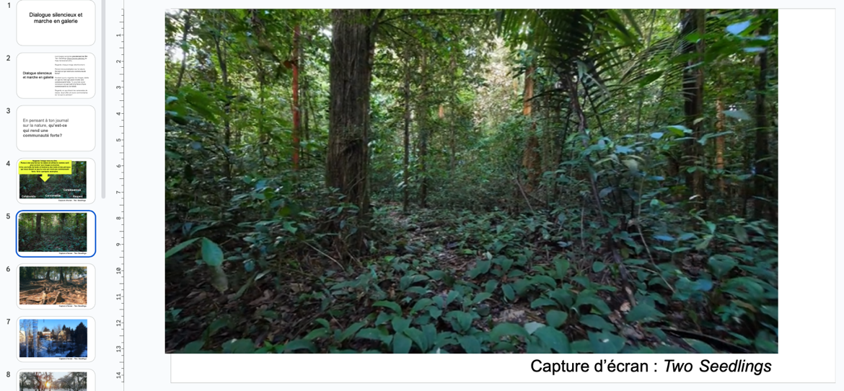

La diapositive 39 est l’une de plusieurs images tirées du film Two Seedlings présentées dans la série de diapositives.

Invitez les élèves à annoter l’exposition en inscrivant des mots et des phrases sur les diapositives ou dans leur journal sur la nature.

* Fournissez les amorces suivantes :

*Regarde l’image attentivement.*

* + - Que remarques-tu? Fais plusieurs observations.
    - Que penses-tu au sujet de cette image?
    - Quels liens peux-tu établir avec cette image?
    - Comment cette photo pourrait-elle être liée à ce que tu sais sur ce qui rend une **communauté forte?**

Accordez du temps aux élèves pour discuter de ce qu’ils voient, pensent et se demandent avec un camarade voisin. Invitez-les, au besoin, à établir des liens avec les activités d’activation des connaissances portant sur ce qui rend une communauté forte (diapositive 48).

### Exploration du récit numérique

Informez les élèves que les photographies font partie d’un récit numérique (diapositive 49). Expliquez-leur ce qu’est un récit numérique (diapositive 50) et dites-leur qu’ils visionneront un récit numérique et qu’ils y réagiront au courant d’une activité à venir (diapositive 51).

Rappelez aux élèves qu’un récit numérique combine de l’audio, des images et des extraits vidéo pour raconter une histoire ou présenter une idée en deux à quatre minutes. Vous pouvez revoir avec eux certaines images tirées du film pour leur rappeler que divers types de photographies et d’éléments visuels, en plus de la bande sonore, sont utilisés pour raconter une histoire personnelle dans ce court métrage (diapositives 52 à 55).

Préparez les élèves à visionner le récit numérique :

Invitez-les à porter une attention particulière à l’audio, aux images et aux séquences vidéo qui composent ce récit numérique.

Revoyez ensemble la question probante : *Qu’est-ce qui rend une communauté forte?*

Demandez-leur de réfléchir à la question suivante : *Qu’est-ce que le récit numérique de Vijay Saravanamuthu ajoute à ce que nous pensons au sujet du concept de communauté?*

Demandez aux élèves de regarder le récit numérique de Vijay Saravanamuthu intitulé « Two Seedlings » pour une première fois sans aucun matériel en main. Il s’agit simplement de regarder et d’apprécier (diapositive 56).

Invitez les élèves à faire un visionnage « préliminaire » du film (diapositive 57). Regardez de nouveau le récit numérique en disant aux élèves de suivre ce processus :

* 1. Regarde d’abord le récit et observe les sons, les images et les vidéos sans avoir rien en main.
  2. Utilise ensuite un croquis-note en regardant le film. Concentre-toi sur les personnages, le contexte (lieux et périodes) et les grandes idées (thèmes) qui en ressortent.
  3. Ajoute des renseignements à ton croquis-note. Concentre-toi sur le message véhiculé sur le rôle de l’individu dans une communauté.

### Création d’un cercle de concepts

Après le visionnage, remettez le document sur les **cercles de concepts** aux élèves. Deux versions sont disponibles.

* 1. Un document avec un cercle de concepts avec des termes (annexe C) à remettre aux élèves à des fins de discussion.
  2. Un document avec un cercle de concepts vide à 4 segments (annexe D) ou un document avec  un cercle de concepts vide à 8 segments (annexe E). Les élèves doivent remplir les segments vides selon leur visionnage du récit numérique avec des termes qui feront l’objet de discussion. Si vous remettez un cercle de concepts vide aux élèves, donnez-leur le temps d’inscrire leurs concepts dans le cercle central.

1. Expliquez aux élèves comment remplir le cercle de concepts (diapositives 58 à 60). Invitez-les à discuter de chacun des termes inscrits en petits groupes et à consigner leurs réflexions dans les segments extérieurs du cercle. Après la discussion, demandez-leur de réfléchir ensemble et de s’entendre sur une idée ou un terme unificateur à inscrire au centre du Cercle de concepts. Invitez ensuite les groupes à partager leurs réflexions : *Qu’avez-vous choisi et pourquoi?*

[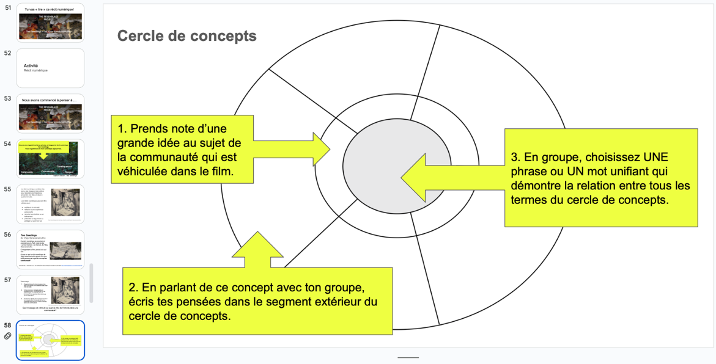](https://docs.google.com/presentation/d/1ToGAyEMluoAy_4yYAWp5dMcsVw-nKBwOtZDNF-dSoYU/edit?slide=id.g3513d5074ce_0_334#slide=id.g3513d5074ce_0_334)

La diapositive 58 de la série de diapositives inclut une image d’un cercle de concepts et des instructions pour réaliser l’activité.

#### Occasion d’évaluation

En observant les discussions en petits groupes et la création des cercles de concepts, évaluez la compréhension qu’ont les élèves des relations qu’ils illustrent dans l’organisateur graphique. Encouragez-les à garder en tête la grande idée de « communauté » pendant qu’ils représentent les liens entre les idées.

1. Discutez du document sur les cercles de concepts avec les élèves :
   1. *Que penses-tu maintenant du concept de communauté?*
   2. *En quoi ce film complexifie-t-il ou enrichit-il notre conception de la communauté et du rôle de l’individu au sein de la communauté?*
   3. *Quel lien fais-tu entre ce que tu as inscrit au centre de ton cercle de concepts et tes**idées sur la communauté?*

## Consolidation

### Réflexion

Invitez les élèves à remplir un billet de sortie « Auparavant, je pensais… Je pense maintenant… ». Passez en revue les documents d’apprentissage jusqu’à présent et rappelez aux élèves ce qui suit :

* 1. « The Wonder of the Universe »
  2. la journalisation sur la nature
  3. la discussion sur la réflexion en réseau à l’aide d’hexagones
  4. la marche en galerie
  5. le récit numérique
  6. la discussion sur les cercles de concepts

1. Demandez aux élèves de réfléchir à la façon dont le fait de penser, de réfléchir et de discuter a influencé leur compréhension de la communauté, puis invitez-les à remplir le billet de sortie.

## Pistes d’enrichissement possibles

### Récit personnel

Cette exploration approfondie du concept de communauté peut offrir aux élèves l’occasion d’exprimer leur point de vue en racontant leur propre histoire. Les pistes suivantes peuvent les aider à formuler ces récits qui ont le pouvoir de nous faire réfléchir, nous souvenir, nous interroger et cheminer.

* Pourquoi était-il important pour Vijay Saravanamuthu de raconter cette histoire?
* Pourquoi le titre *Two Seedlings* est-il important?
* En quoi ce film enrichit-il ta réflexion sur le fait de faire partie d’un tout ou d’être un individu au sein d’une communauté?
* Tu as beaucoup réfléchi à ce que signifie faire PARTIE d’un TOUT et au sens du mot **communauté.** Quels aspects de ta vie racontent une histoire sur ton rôle au sein d’une **communauté**?
* Quelle histoire aimerais-tu raconter qui t’aide à **aborder** ce que signifie faire partie d’une **communauté**? (diapositive 64)

### Morphologie au moyen de réflexion en réseau à l’aide d’hexagones ou de cercles de concept

Ces organisateurs graphiques peuvent aussi être utilisés de façon créative pour réfléchir à la morphologie et à la façon dont les mots sont composés pour produire du sens. Par exemple, si vous fournissez des hexagones contenant des préfixes, les élèves peuvent jouer avec la langue afin de réfléchir aux plus petites unités porteuses de sens dans les mots (diapositives 65 à 67).

[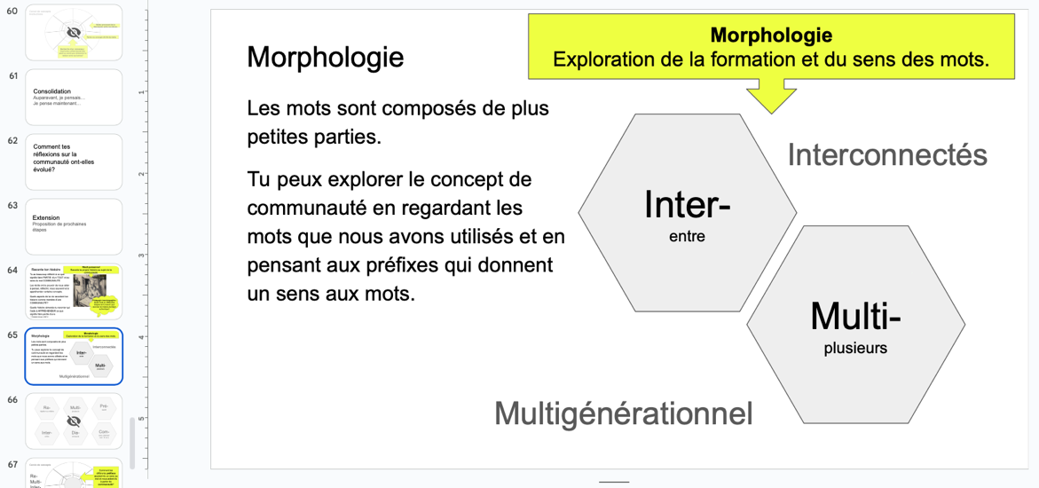](https://docs.google.com/presentation/d/1ToGAyEMluoAy_4yYAWp5dMcsVw-nKBwOtZDNF-dSoYU/edit#slide=id.p65)

La diapositive 65 de la série de diapositives présente le rôle des préfixes dans le cadre d’une activité de réflexion en réseau à l’aide d’hexagones sur la morphologie.

# Annexe A

## Document sur la réflexion en réseau à l’aide d’hexagones avec des termes

Hexagones préremplis d’exemples de termes associés au mot « communauté » :

* Responsabilité
* Beauté
* Respect
* Lutte et persévérance
* Identité
* Changement

Six hexagones, chacun portant l’un des termes suivants : **Responsabilité, Beauté, Respect, Lutte et persévérance, Identité, Changement.**

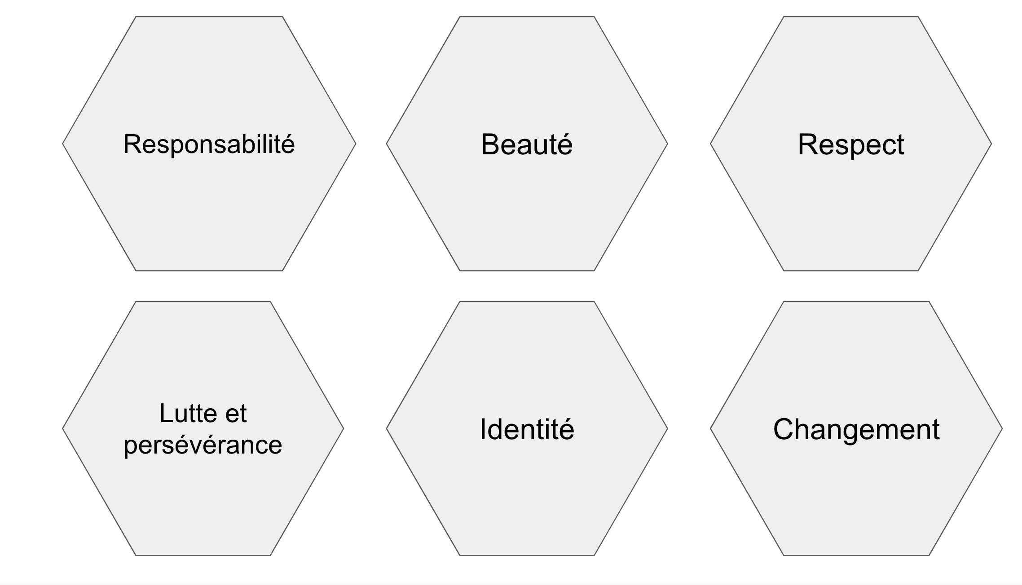

# Annexe B

## Document sur la réflexion en réseau à l’aide d’hexagones vides

Hexagones vides pour permettre aux élèves de générer leurs propres termes.

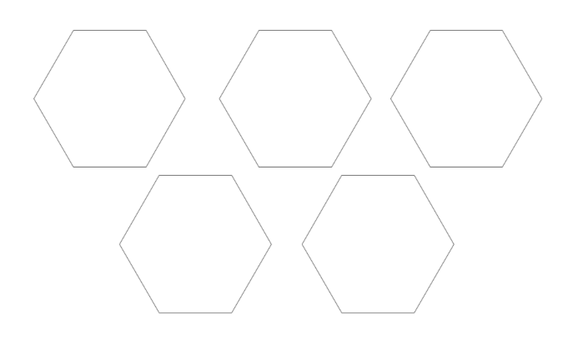

# Annexe C

## Cercle de concepts avec des termes

Terminologie à discuter :

* Souvenirs
* Générations
* Temps et lieu
* Compréhension


Un diagramme circulaire divisé en cinq quadrants comportant deux couches et un trou au centre.
La couche intérieure contient les termes suivants :Intergénérationnel, Déplacement, Se souvenir, Déconnexion, Transfert.
La couche extérieure de chaque quadrant est vide.

# Annexe D

## Cercle de concepts vide à 4 segments

Un diagramme circulaire divisé en 8 sections avec deux couches, et un trou au centre. Un diagramme circulaire divisé en quatre sections avec deux couches et un trou au centre.



 

# Annexe E

## Cercle de concepts vide à 8 segments

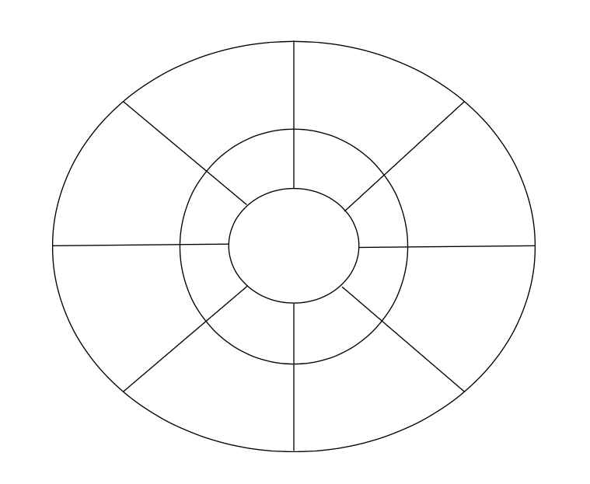

# Annexe F

## Description des attentes relatives au programme scolaire

### A3. Établissement de liens, mise en application et contributions

mettre en application ses habiletés en langue et en littératie dans des contextes d’apprentissage interdisciplinaire et intégré, démontrer sa compréhension de diverses voix, expériences, perspectives, histoires et contributions, y compris celles des personnes, des groupes, des communautés et des nations des Premières Nations, métis et inuit, et établir des liens entre ces voix, expériences, perspectives, histoires et contributions.

#### A3.2. Identité et communauté

démontrer sa compréhension des contextes historiques, des contributions, des expériences vécues et des perspectives de personnes et de communautés diverses, y compris du Canada, en explorant et en analysant les concepts d’identité, de soi et de sentiment d’appartenance dans une variété de textes sensibles et adaptés à la culture.

### C1. Connaissances des textes

Mettre en application ses connaissances et habiletés fondamentales pour comprendre une gamme de textes, y compris des textes numériques et médiatiques, d’autrices et auteurs ayant diverses identités, perspectives et expériences, et démontrer sa compréhension des organisateurs textuels, des caractéristiques de textes et des éléments stylistiques d’une variété de formes de discours et genres de textes.

#### C1.4. Éléments visuels de textes

évaluer les façons dont les images, les éléments visuels et la conception graphique créent et communiquent du sens et y contribuent dans divers textes.

#### C1.7. Contextes autochtones de diverses formes de discours

lire, écouter et interpréter visuellement des textes relevant de diverses formes de discours produits par des créatrices et créateurs des Premières Nations, métis et inuit pour démontrer sa compréhension des histoires, des cultures, des relations, des communautés, des groupes, des nations et des expériences des Premières Nations, des Métis et des Inuit.

### C2. Stratégies de compréhension

mettre en application des stratégies de compréhension avant, pendant et après la lecture, l’écoute et l’interprétation visuelle d’une variété de textes, y compris des textes numériques et médiatiques, produits par des autrices et auteurs de la francophonie internationale et notamment de l’Ontario français, ayant diverses identités, perspectives et expériences, pour comprendre et clarifier le sens des textes.

#### C2.1. Prélecture : Activer ses connaissances antérieures

déterminer et expliquer ses connaissances antérieures provenant de diverses sources, y compris ses expériences personnelles et son apprentissage dans d’autres disciplines, et expliquer la façon dont elles favorisent l’établissement des liens et la compréhension de nouveaux textes.

#### C2.5. Vérification de la compréhension : Établir des liens

établir des liens, comparer et contraster les idées exprimées dans les textes avec ses propres connaissances et expériences vécues, d’autres textes et le monde qui l’entoure.

#### C2.6. Résumé : Repérer l’information pertinente et tirer des conclusions

résumer et synthétiser, à partir de divers textes complexes, les idées importantes et les détails à l’appui, et tirer des conclusions pertinentes.

#### C2.7. Réflexion sur son apprentissage

expliquer et comparer les façons dont diverses stratégies, y compris recourir à la visualisation, faire des prédictions, faire des résumés et établir des liens avec ses propres expériences, ont favorisé sa compréhension de divers textes, et se fixer des objectifs pour améliorer sa compréhension à l’avenir.

# Références

Musée des beaux-arts de l’Ontario. (Janvier 2022). *Multisensory moments: Christi Belcourt’s wisdom of the universe [Vidéo].* YouTube. <https://www.youtube.com/watch?v=WRKO_mlolu4>

*Artist's statement: Christi Belcourt on The Wisdom of the Universe**,* août 2024, Musée des beaux-arts de l’Ontario. (Consulté le 12 août 2024) <https://ago.ca/agoinsider/artists-statement-christi-belcourt-wisdom-universe>.

Belcourt, C. (2014). *The wisdom of the universe [Painting].* Musée des beaux-arts de l’Ontario, Toronto (Ontario), Canada. <https://ago.ca/>

Muir Laws, J. (Novembre 2020). *The nature journal connection, episode 2: I notice, I wonder, it reminds me of [Vidéo].* YouTube. <https://www.youtube.com/watch?v=v079W4lZ0TU>

Phillips, T, août 2024, [Diverses photographies] [Photographie numérique]

Potash, B, *Hexagonal thinking: A colorful tool for discussion**,* Cult of Pedagogy, septembre 2020. <https://www.cultofpedagogy.com/hexagonal-thinking/>

Saravanamuthu, V. (réalisateur). (n.d.). *Two seedlings [Film; Récit numérique].* (Consulté le 22 juillet 2024) <https://resemblageproject.ca/our-stories/storybank/>

*Start here - Create a digital story - Guides at University of Guelph**,* juillet 2024, Guides. (Consulté le 30 juillet 2024) <https://guides.lib.uoguelph.ca/DigitalStory>.

TVO Docs. (15 février 2024). *The wisdom of the universe / Christi Belcourt [Vidéo].* YouTube. <https://www.youtube.com/watch?v=Gktriwbs2x4>

*What is nature journaling?* Wild Wonder Foundation. (Consulté le 18 octobre 2024) <https://www.wildwonder.org/what-is-nature-journaling>

# Licence d’attribution

Ce plan de leçon est publié en vertu d’une licence [CC BY-NC-SA](https://creativecommons.org/licenses/by-nc-sa/4.0/deed.fr). Les ressources de tierces parties sont soumises à leurs propres droits d’auteur.



Cette licence permet aux personnes qui réutilisent la ressource de distribuer, de remixer, d’adapter et de compléter le matériel sur n’importe quel support ou format, uniquement à des fins non commerciales et à condition que le créateur ou la créatrice soit cité. Si vous remixez, adaptez ou complétez le matériel, vous devez accorder une licence pour le matériel modifié selon des conditions identiques. La licence CC BY-NC-SA comprend les éléments suivants :

  BY : Le créateur ou la créatrice doit être nommé.   
  NC : Seules les utilisations non commerciales de l’œuvre sont autorisées.  
  SA : Les adaptations doivent être partagées selon les mêmes conditions.

# Mises à jour

Les mises à jour au présent document seront décrites ci-dessous et la date sera indiquée.

* Février 2025 : version initiale